江苏省建设工程合同信息归集系统
-监理合同归集

使
用
手
册

常州三优网络科技有限公司
2020年1月
目 录
第一章 基本操作 2
1.1 系统登录 2
第二章 合同归集 4
2.1. 在线工程监理合同归集 4
2.2. 合同归集变更 9
2.3. 合同归集解除 9
2.4. 二维码验证 10
第三章 技术支持与服务 11
附件1：建设工程合同信息归集承诺书 12
附件2：监理合同文本填写示范 13

第一章 基本操作
在开始介绍本系统之前，首先向您说明一点：该系统所有操作均按照WINDOWS的操作规范进行，有关WINDOWS操作规范的说明请参阅其他参考资料，本文不再阐述。

系统登录
用户从江苏省建筑市场监管与诚信一体化平台：http://58.213.147.230:7001/Jsjzyxyglpt/faces/public/default.jsp点击链接进入登录页面，界面如图1.1-1。
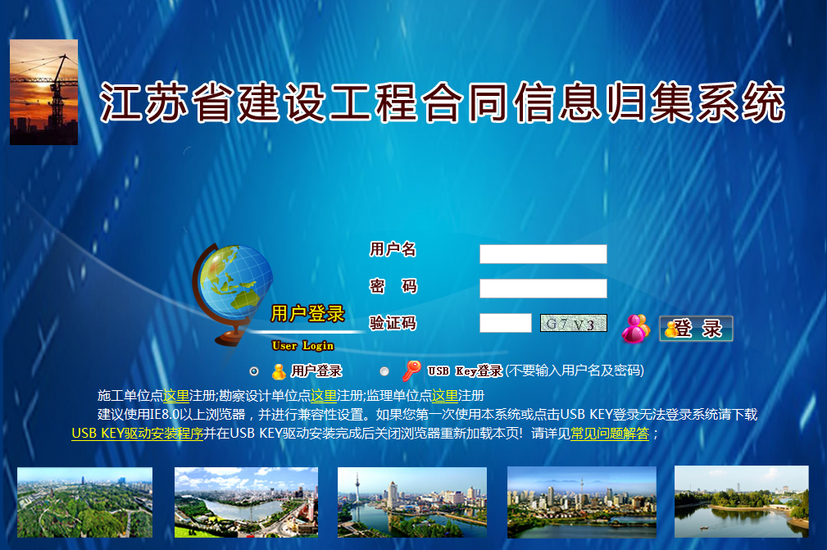
图1.1-1 合同归集系统登录窗口
在图1.1-1中有多种方式可以登录申报系统，
有USB Key的企业用户：三优网络公司开发的信用平台的加密锁可直接在本页面通过“USB Key登录”登录；
其他企业用户：通过本页面注册用户名密码进行登录。
点击“常见问题解答”可以查询办锁事宜、登录问题、操作设置等一系列常见问题的解决办法，如有需要可点击查看。
登录成功后，页面将切换到图1.1-2所示的页面。
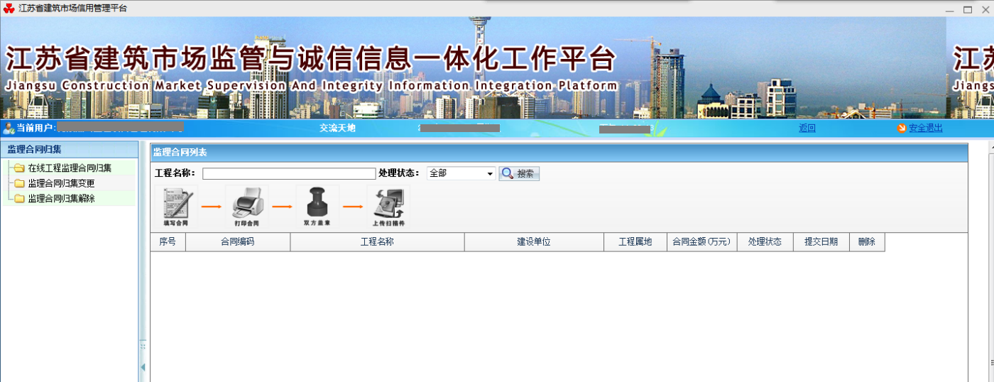
图1.1-2 系统登录成功后进入的页面
该页面左边显示可操作的模块，具体操作情况将在之后章节中进行描述。

合同归集

在线工程监理合同归集
单击“监理合同归集” →“在线工程监理合同归集”，如图2.1-1。
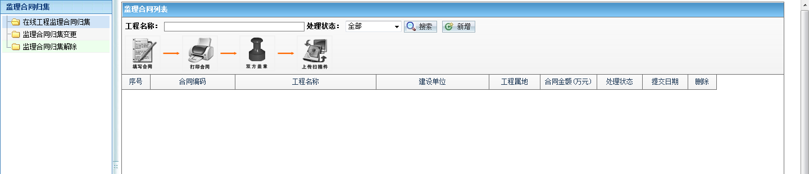
图2.1-1
一、新增合同
在图2.1-1中点击“增加”按钮，直接选择工程属地、单击“继续”按钮进入如图2.1-3界面，企业直接填写合同归集信息，信息填写好后点击“保存”按钮保存信息。
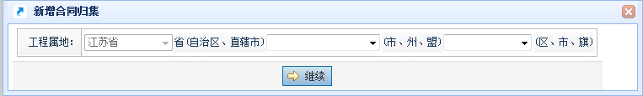
图2.1-2
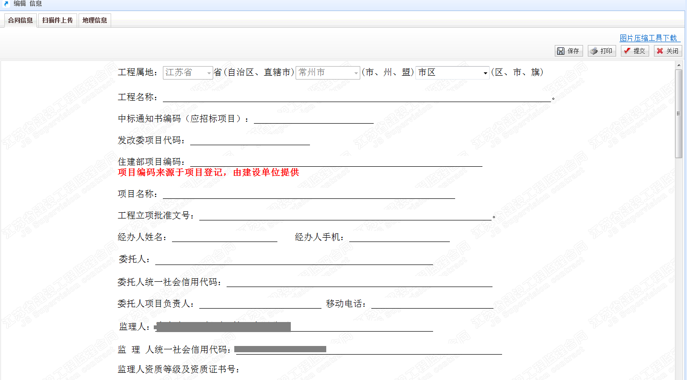
图2.1-3
填写中需注意事项：
- 合同编辑过程中系统每5-10分钟左右就会提示用户点击保存按钮以防数据丢失；
- 所有需填写人民币金额位置，可直接填入数字，系统自动将所填数字金额转换成大写。（如图注1）
图注1
- 总监理工程师及项目其他监理人员必须从已入库人员中选出（具体可在监理行业管理系统“人员管理” →“人员信息”菜单下面查询人员是否存在，人员必须是已终审状态、身份证已刷证并且证书未过期，外省企业人员合同结束日期未过期），输入人员姓名关键字会弹出下拉框，在下拉框中单击人员姓名即可加载人员相关信息。若人员加载不到，监理单位需到相应平台进行人员归集。（如图注2）
- 总监（具有注册监理工程师资格、省监理工程师资格仅工程等级为二、三级时）在同一城市只能同时承接三个工程。例如总监在南京市承接了3个监理合同，若总监要承接常州市的工程，则需要等南京市的三个监理工程都竣工或转业绩了才能备案常州市的工程；
- 总监理工程师代表（具有注册监理工程师资格、省监理工程师资格、工程类注册执业资格不含二级、专业监理工程师且有中级以上职称）只能承接一个工程。
- 专业监理工程师（具有注册监理工程师资格、省监理工程师资格、专业监理工程师或工程类注册执业资格）。
- 监理员：具有监理员资格。
- 总监有一个以上（不含一个）工程，则必须添加总代。所有人员不可跨岗位任职，例如张三做了总监就不能做专监。
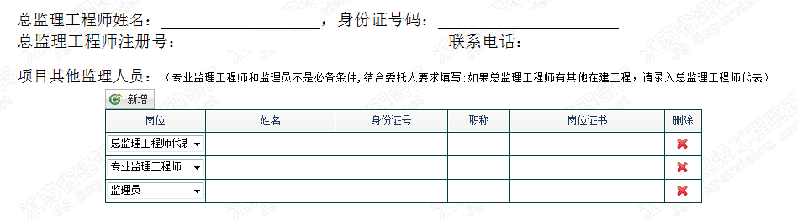
图注2
- 打印合同、盖章
合同归集信息填写保存后点击“打印”按钮打印建设工程监理合同信息表（如图2.1-4）并由相关责任单位或责任人签字盖章。
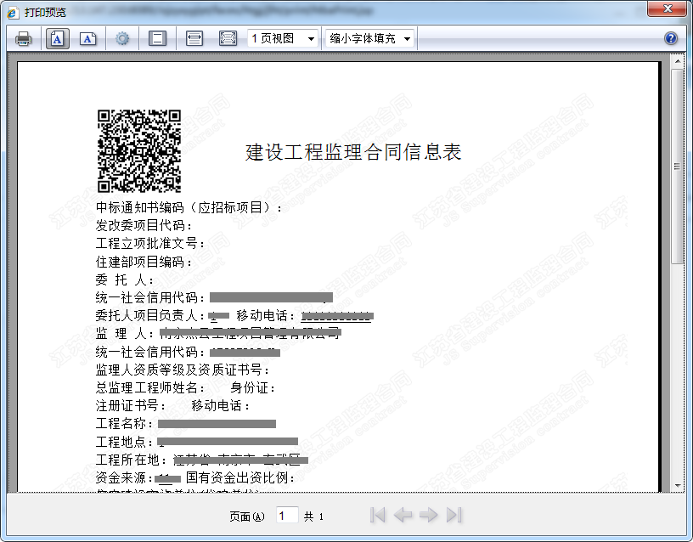
图2.1-4
注：1、打印时请根据图2.1-5设置；
- 打印后若修改合同归集内容，需重新打印合同信息表，否则原二维码验证失效。
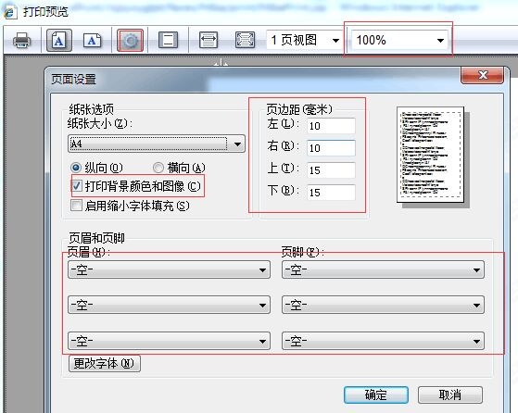
图2.1-5
- 上传扫描件、标记地理信息
点击工程名称打开合同编辑界面选择“扫描件上传”，在如图2.1-6所示界面将将中标通知书；填报人身份证；工程合同（经合同当事人签字盖章后的合同）；打印、盖章后的工程监理合同信息表；建设工程合同信息归集承诺书（模板参见苏建规﹝2020﹞1号文件）等相关资料扫描上传。
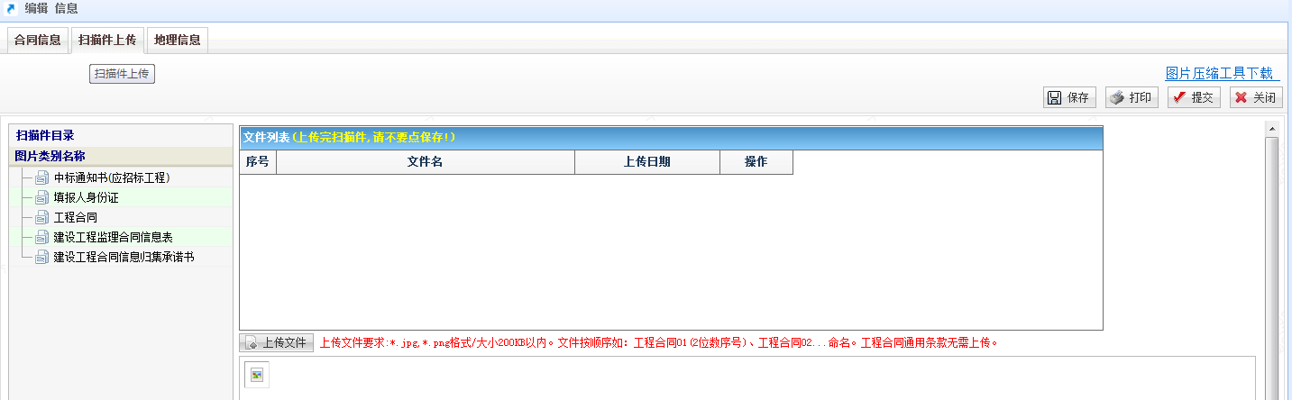
图2.1-6
图片上传操作：
- 进入图片上传页面，上传已盖章文件要求:上传文件要求:*.jpg,*.png格式/大小200KB以内。
注：此处可以同时上传多张图片。图片上传成功后不需要点保存按钮。
2、左侧菜单中选出所需上传图片类型如选“中标通知书”后点击“上传文件”按钮弹出图2.1-7页面，点击“添加文件”选择要上传的图片；需要注意选择文件时需按照序号顺序排列，否则上传图片后顺序会混乱。建议扫描件按如下方法命名：文件名+（2位数）序号。
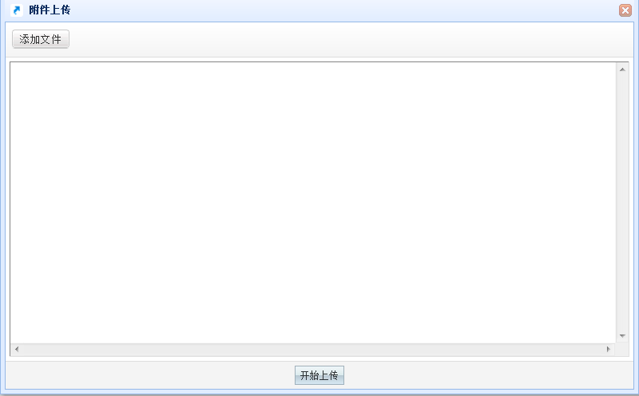
图2.1-7
- 所需上传图片选择好后系统将自动上传，上传后如图2.1-8在文件列表中显示所传文件列表，点击文件名下方可预览图片，有误可点击“删除”，删除该图片。
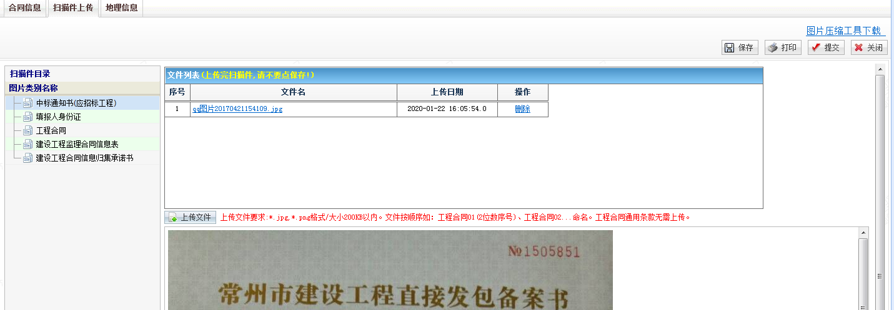
图2.1-8
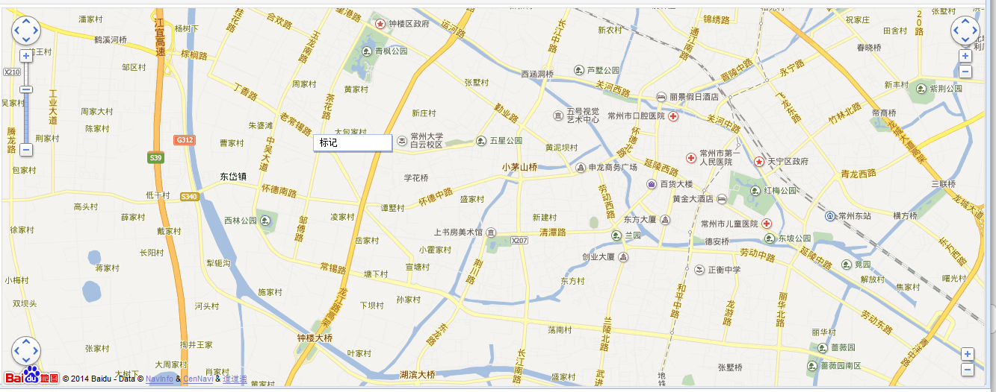
图2.1-9
在图2.1-6页面点击“地理信息”进入如图2.1-9界面，地图可通过拖拽查找地理位置，找到准确地理位置后单击右键弹出“标记”按钮，单击“标记”按钮标注地理位置。注：地理信息标注后不需要点保存按钮。
- 提交合同归集
上传扫描件、标记地理信息完成后点击“提交”按钮，即可将合同归集信息提交，提交后合同归集信息不可修改、打印；提交后会系统生成合同备案码，不可撤销。

合同归集变更
合同归集变更前提是合同已提交归集且未取消。单击“监理合同归集”→“监理合同归集变更”，进入变更的窗口。
单击“新增”按钮打开合同变更编辑界面，输入需变更合同的工程名称关键字选出工程，点击“下一步”按钮；此处直接在合同上修改需变更内容，修改完成后保存；打印带二维码“合同信息变更表”；将签字盖章的“合同信息变更表”、 “建设工程合同信息归集承诺书”及合同信息填报人身份证相关扫描件上传。

合同归集解除
合同解除的前提是合同已提交归集。单击“监理合同归集”→“监理合同归集变更”，进入变更的窗口。
单击“新增”按钮打开合同解除编辑界面，输入需解除合同的工程名称关键字选出工程，点击“下一步”按钮；；录入合同解除信息保存后，打印带二维码“解除合同信息表”；将签字盖章的“解除合同信息表”、“解除协议” 或者人民法院有关解除合同的文书、“建设工程合同信息归集承诺书”及合同信息提交人身份证相关扫描件上传。

二维码验证
在打印的合同归集表上有二维码，在网络连通时用移动设备中扫描二维码软件扫描该二维码，系统会自动连接到合同归集信息验证页面。可查看到该合同归集办理的实时状态。

技术支持与服务
感谢您使用江苏省建设工程合同信息归集系统，如果您在使用过程中碰到任何问题或疑问，请与我们联系，联系电话：0519-85138057 技服QQ1：2279284270 技服QQ2：2835794445。

附件1：
建设工程合同信息归集承诺书

我司现就在“江苏省建设工程合同信息归集系统”提交的建设工程合同信息，作如下承诺：
此次提交的位于 (工程地址)的“ （工程名称） ”建设工程合同信息（变更、解除）真实、准确、合法。我司已知悉《省住房城乡建设厅关于做好建设工程合同信息归集加强建筑市场事中事后监管的通知》之要求，如提交虚假合同信息，将被作为不良行为记录，并承担因此带来的法律后果。

合同信息录入企业（印章）：：

承诺人（企业法人）（签字）： 法人手机：

承办人（签字）： 承办人手机：

承办人身份证：

年 月 日

附件2：
监理合同文本填写示范
工程属地：江苏省(自治区、直辖市)XX市(市、州、盟)XX区(区、市、旗)
工程名称：XXX工程
中标通知书编码（应招标项目）：32XXXXXXXXXXXX01-BE-001中标通知书上编码
发改委项目代码：2019-XXXXXX-90-03-XXXXXX项目编码选中后自动填入，未自动填入的可手工录入
住建部项目编码：32XXXXXXXXXXXX01来源于项目登记，由建设单位提供,输入后从下拉框中选取
项目名称：项目编码选中后自动填入
工程立项批准文号：项目编码选中后自动填入
经办人姓名：XX经办人手机： 139XXXXXXX1按实际办理人信息填写
委托人：项目编码选中后自动填入
委托人统一社会信用代码：18位统一社会信用代码
委托人项目负责人：XX移动电话：139XXXXXXX1
监理人：
监理人统一社会信用代码：18位统一社会信用代码
监理人资质等级及资质证书号： 房屋建筑工程 甲级 EXXXXXXXX8
社会信用代码查询地址：https://www.cods.org.cn/
工程地点：
资金来源：多渠道筹集
国有资金出资比例(%)：100 填写数字，无国有资金填0，不要加“%”
集中建设实施单位（代建单位）：
统一社会信用代码：18位统一社会信用代码
集中建设实施单位（代建单位）项目负责人：移动电话：
建设规模：框架结构二层，建筑面积约XX平方米
主要技术指标（填写对应资质标准，如高度、层数、跨度、长度等）：高度为XX米，层数为X层，长度为XX米
监理的范围和内容：XX项目施工阶段全过程监理（对工程“三控制、两管理、一协调及安全管理，文明施工管理”）
总监理工程师姓名：XX，身份证号码：32XXXXXXXXXXXXXXXX
总监理工程师注册号：00XXXX91/41XXXX16联系电话：139XXXXXXX1
总监理工程师及项目其他监理人员必须从已入库人员中选出（具体可在监理行业管理系统“人员管理” →“人员信息”菜单下面查询人员是否存在，人员必须是已终审状态、身份证已刷证并且证书未过期，另外省企业人员合同结束日期未过期）
总监：省内监理单位（具有注册监理工程师资格、省监理工程师资格仅工程等级为二、三级时）只能在同一城市同时承接三个工程；省外监理单位（具有注册监理工程师资格）只能承接一个工程。
项目其他监理人员：
序号 | 岗位 | 姓名 | 身份证号 | 职称 | 岗位证书
1 | 总监理工程师代表 | XX | 32XXXXXXXXXXXXXXXX | 工程师 | 苏建监专XXXXXXXX62
2 | 专业监理工程师 | XX | 32XXXXXXXXXXXXXXXX
3 | 监理员 | XX | 32XXXXXXXXXXXXXXXX |  | 苏建监员XXXXXXXX01
总监理工程师代表：（具有注册监理工程师资格、省监理工程师资格、工程类注册执业资格不含二级、省专业监理工程师且有中级以上职称）只能承接一个工程。
专业监理工程师：省内监理单位（具有注册监理工程师资格、省监理工程师资格、专业监理工程师、工程类注册执业资格）；省外监理单位（具有注册监理工程师资格、工程类注册执业资格）。
监理员：具有监理员资格。
专业监理工程师和监理员不是必备条件,结合委托人要求填写;如果总监理工程师有其他在建工程，请录入总监理工程师代表
签约酬金：(¥元)（大写）
监理期限：自始，2020-01-07至止2020-07-05。按实际合同填写
工期日历天数：180天。按实际合同填写，合同工期填写完毕后系统自动计算
签订时间：本合同于：2020-01-05签订。按实际合同填写
支付约定条款：
（1）预付款支付比例或金额：
（2）预付款支付期限：
（3）关于付款周期的约定：合同签订时支付总监理费的20%，主体竣工验收后支付总监理费的60%，竣工验收合格后支付总监理费的20%。
（4）委托人逾期支付正常工作酬金的违约金的计算方式：委托人赔偿金额按下列方法确定：逾期付款利息=当期应付款总额*银行同期贷款利率*拖延支付天数
备注：

